

**Инструкция**

**БАЗОВАЯ НАСТРОЙКА UBIQUITI UNIFI**

1. С официального сайта <https://www.ui.com/download/unifi> скачиваем последнюю версию программного контроллера. В данном случае рассматриваем программными контроллер для Windows.
2. Если не установлена JAVA, то ПО предложит её установить по ссылке <https://www.java.com/ru/download/ie_manual.jsp?locale=ru>
3. После установки всех компонентов , на рабочем столе появляется значок Unifi. Запускаем его кнопкой 

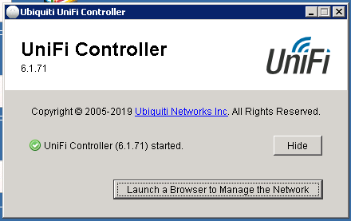

1. В открывшемся окне браузера по умолчанию вводим свои логин и пароль:

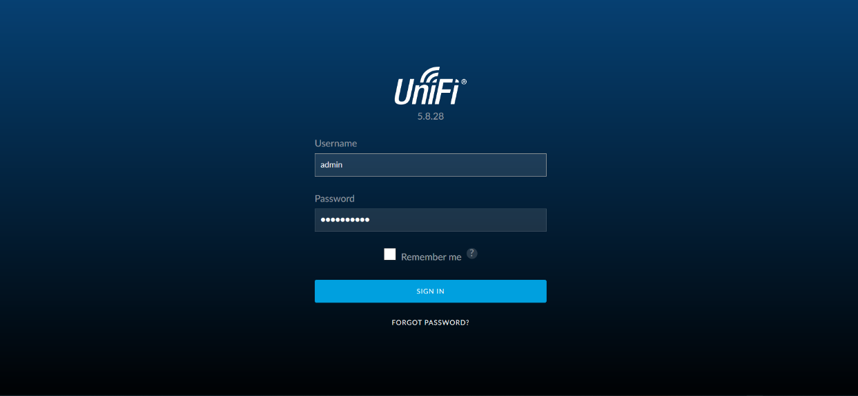

Если вы ещё не регестрировались, то нужно пройти стандартную процедуру Быстрой настройки.

1. После авторизации переключаемся на вкладку **«Devices»**.

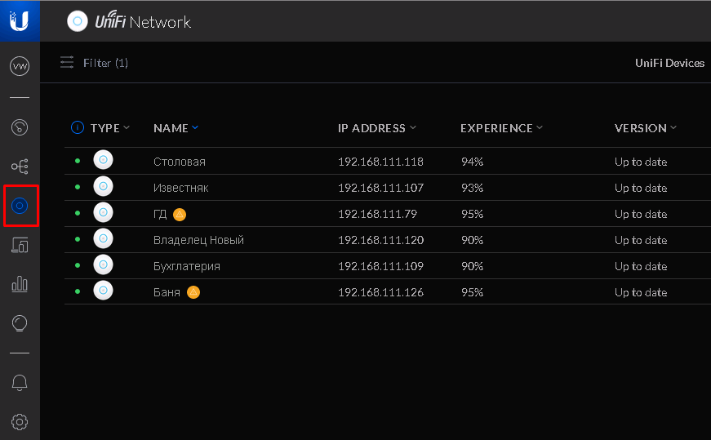

1. В данном окне мы видим уже добавленные устройства. При первом подключении справа возле них будет кнопка **«Adopt».** Нажимая её мы добавляем наши устройства в общую сеть.
2. Создаём **SSID.**

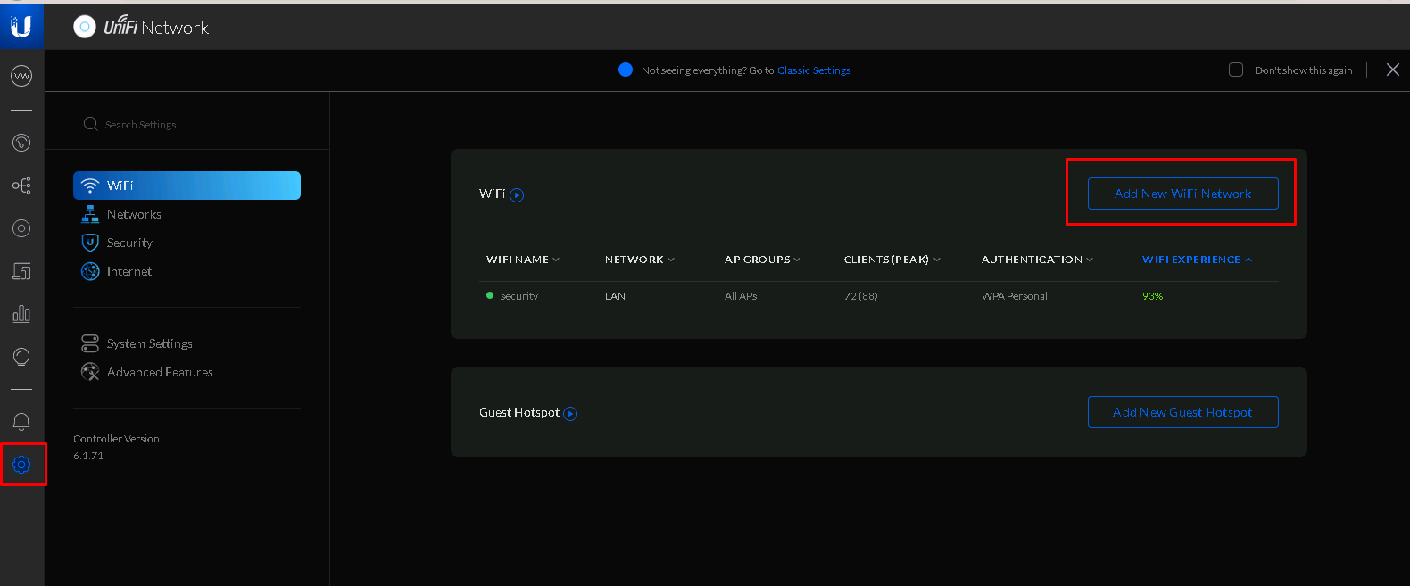

1. В открывшемся окне вводим данные:

Name: Имя отображаемой сети

Passwor: Пароль для подключения к сети

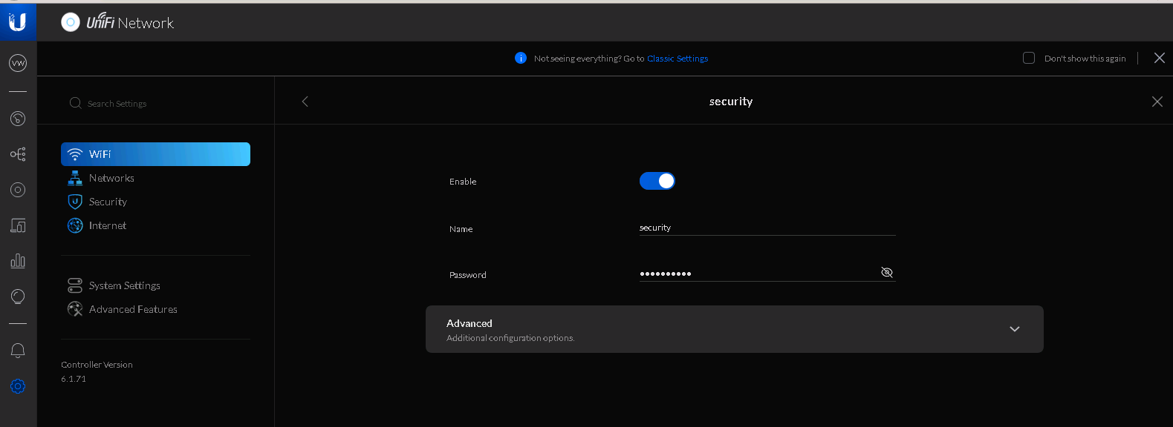

1. При смене пароля нужно обязательно перезаргузить все роутеры, чтобы они приняли новую информацию. В ином случае никто не сможет подключиться к ним

**НАСТРОЙКА UBIQUITI UNIFI AP БЕЗ КОНТРОЛЛЕРА**

1. Для настройки нам понадобится смартфон на Android или iOS с подключением к интернет.

2. Идем в App Store или Google Play и скачиваем приложение UniFi Network (ссылки на приложение: [Андроид](https://play.google.com/store/apps/details?id=com.ubnt.easyunifi&hl=en), для [IOS](https://apps.apple.com/us/app/unifi/id1057750338))

3. Запускаем приложение и ждем, когда в разделе "Devices" появится наша точка. Можно пойти другим путем: нажать "Connect to AP" и отсканировать QR-код на задней крышке нашей UniFi AP.

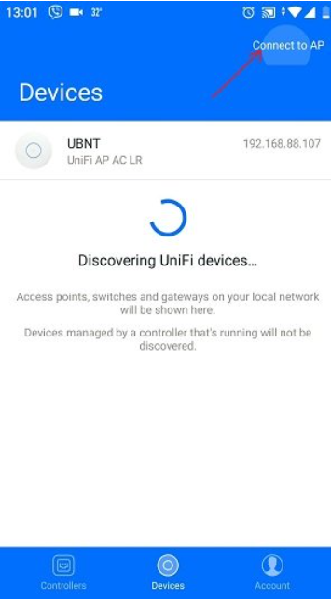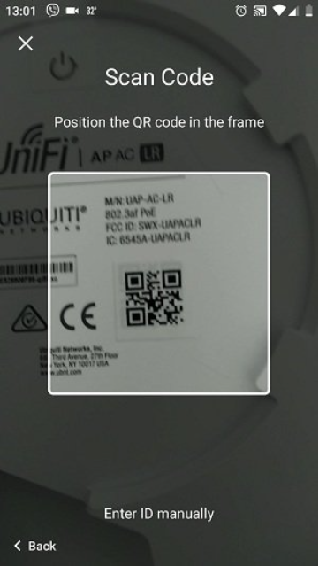

4. Заходим в настройки точки и настраиваем все, что нам нужно (имя точки, SSID, ширину канала, пароль, мощность точки). Отметим, что standalone - это упрощенный режим настройки, поэтому в нем вам будут недоступны многие функции. Кроме того, в нем можно настроить только точки доступа UniFi. Настройка коммутаторов и других устройств серии в этом режиме не предусмотрена.

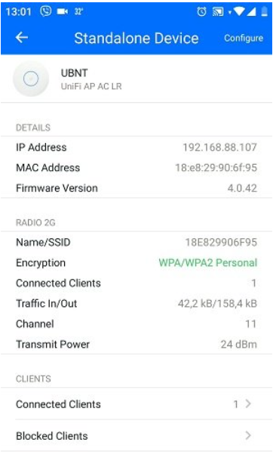

**Чтобы настроить гостевую сеть в веб-интерфейсе контроллера точки доступа UniFi:**

1. Войдите в веб-интерфейс контроллера точки доступа UniFi.  
   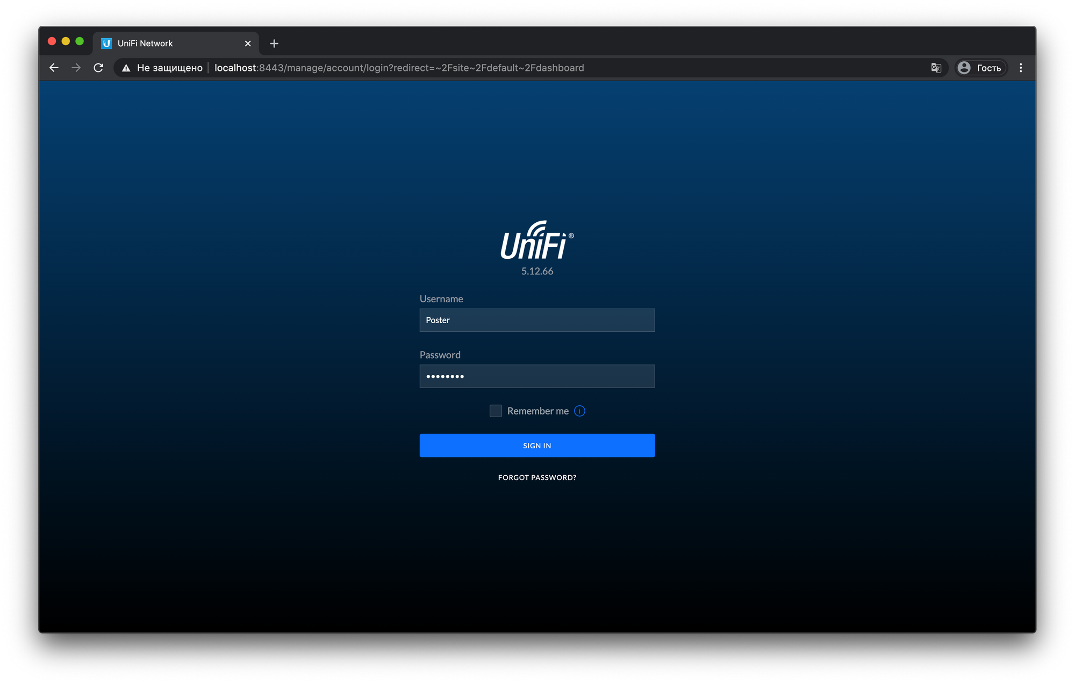
2. Откройте вкладку Settings → User Groups и нажмите Create new user group.  
   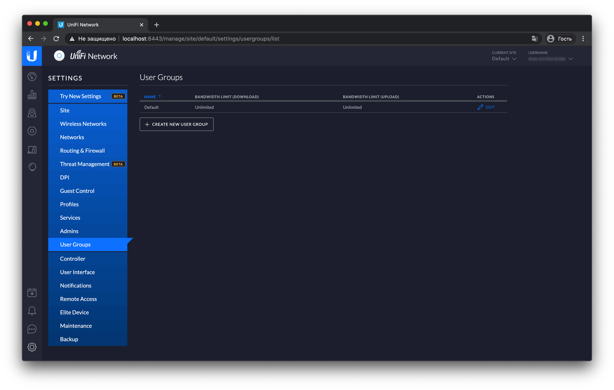
3. Напишите в поле Name название группы. Например, Guest.  
   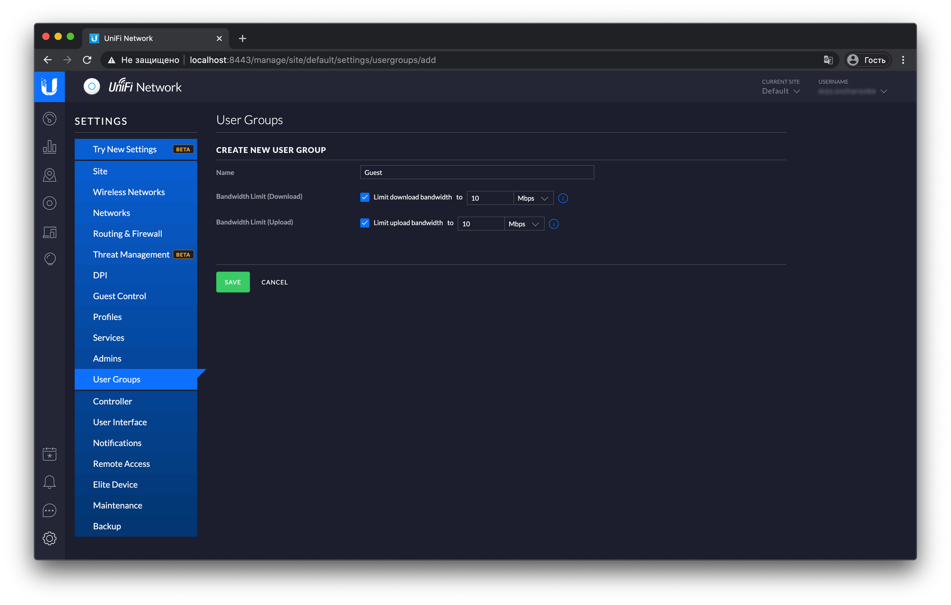
4. Укажите максимальную входящую и исходящую скорость интернета для гостевой сети.
5. Перейдите во вкладку Wireless Networks и нажмите Create new wireless network.  
   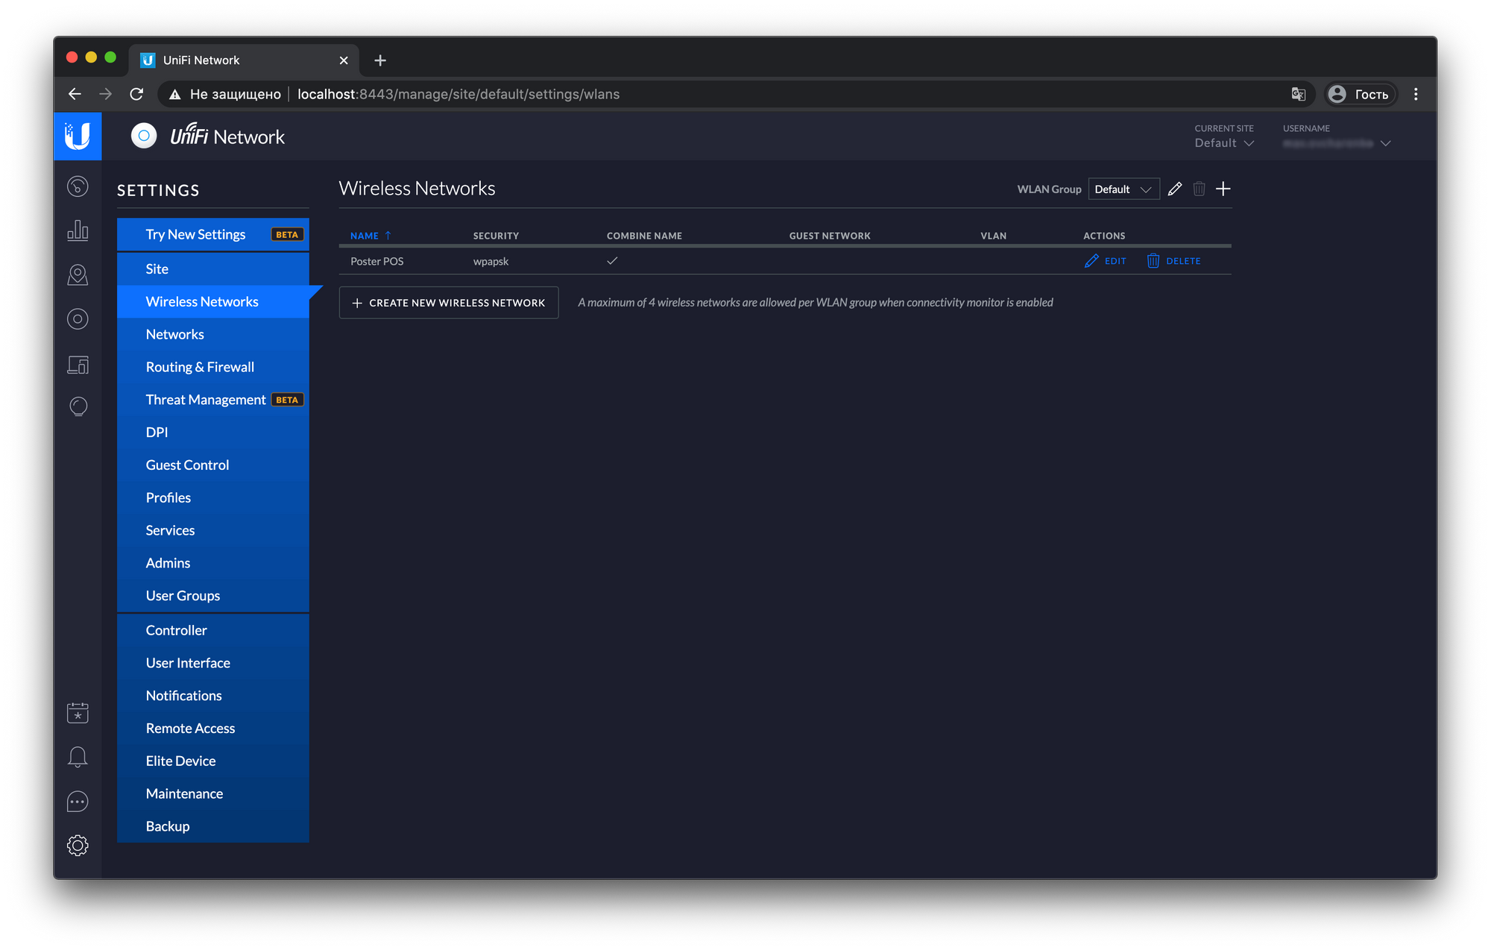
6. Напишите в поле Name/SSID название гостевой сети.  
   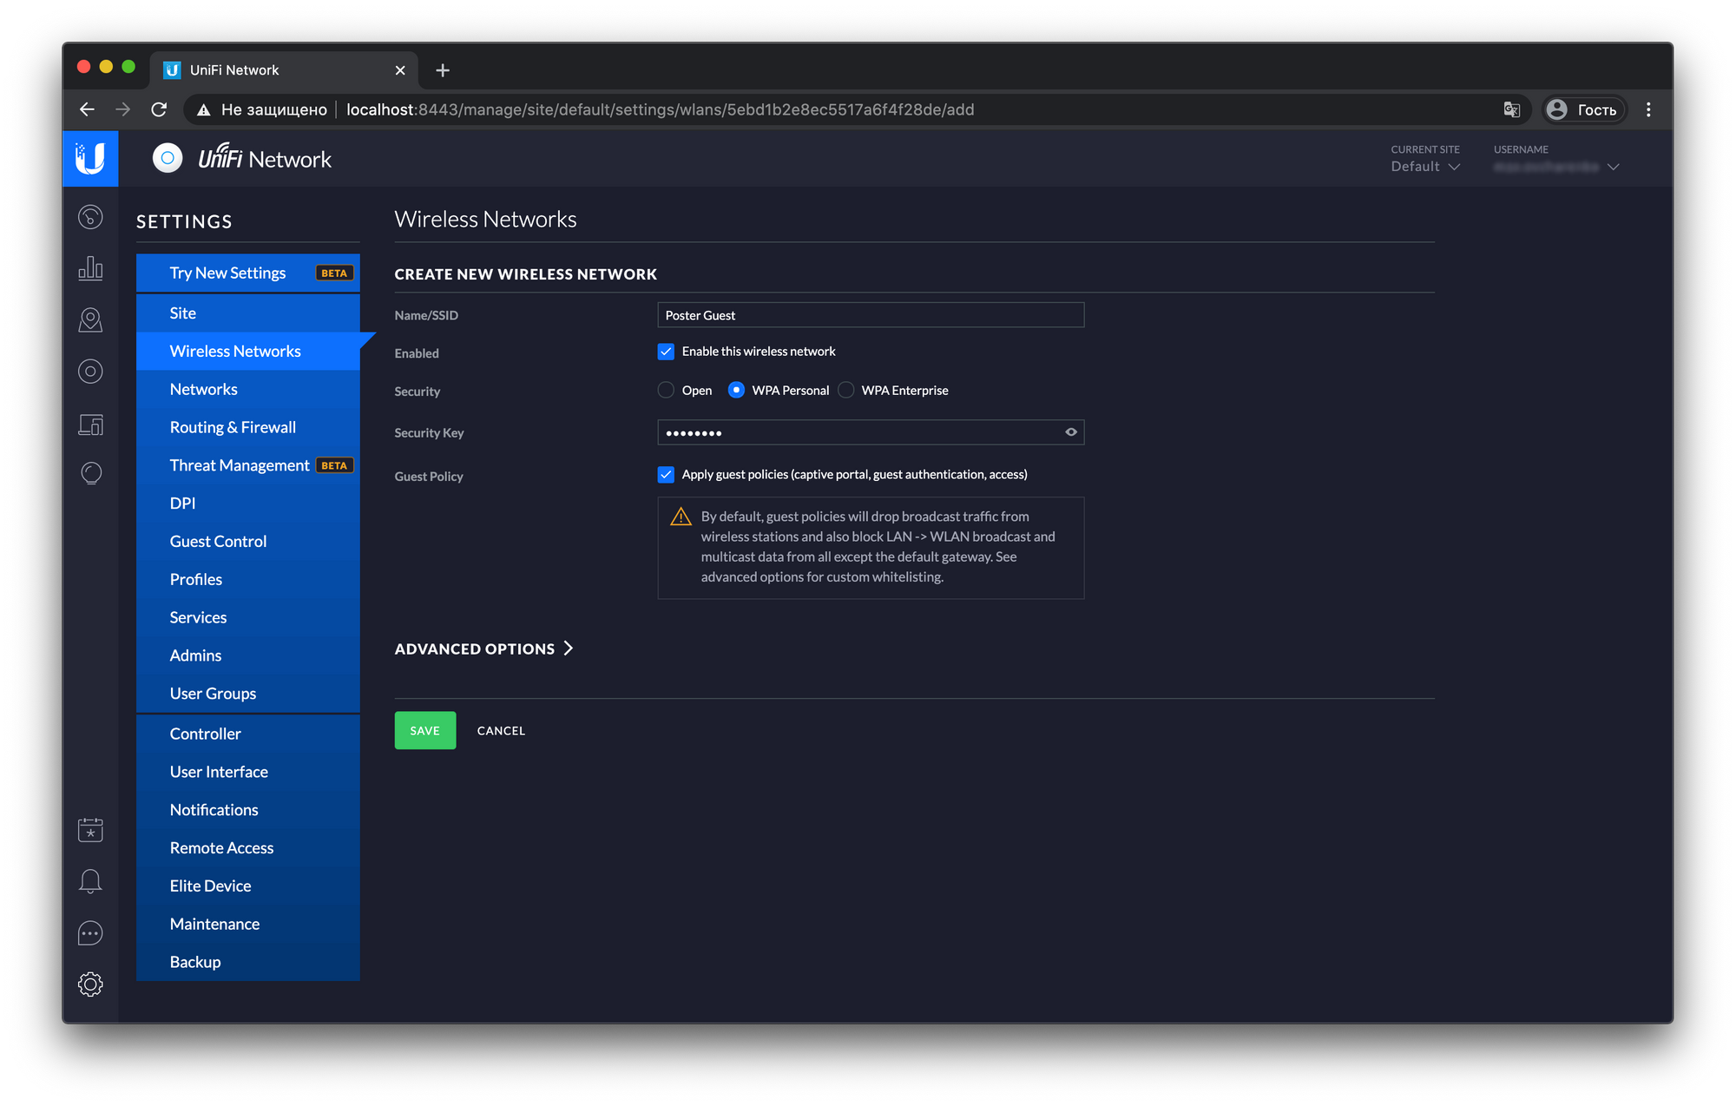
7. Поставьте галочку Enable this wireless network.
8. Выберите пункт WPA Personal и в поле Security Key напишите пароль для подключения к гостевой сети.
9. Поставьте галочку Apply guest policies (captive portal, guest authentication, access).
10. Откройте блок Advanced Options и в поле User Group выберите из списка созданную гостевую группу с ограниченной скоростью интернета.  
    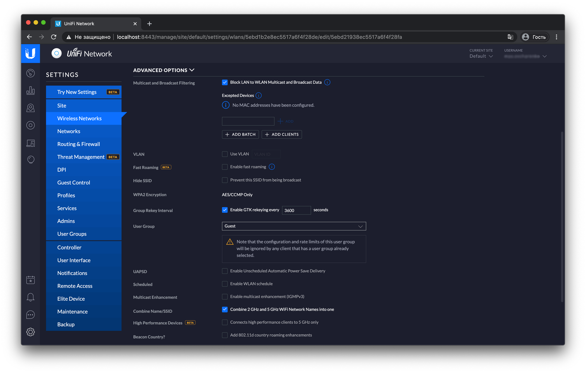
11. Нажмите Save.